Naam promovendus
e-mail

College van Decanen

uw kenmerk ons kenmerk doorkiesnummer Maastricht
2023 +31 43 388 30 96 date

Onderwerp: naam promovendus

Conform de Regeling der Promoties zijn met betrekking tot het proefschrift:

Titel

en de daarbij behorende stellingen de volgende stukken door het
College van Decanen ontvangen:

het oordeel van de beoordelingscommissie over het manuscript;
goedkeuring door de promotor van de stellingen

Door de Rector Magnificus is hierop het, door de promovenda bij het rectoraat
ingeleverde, ontwerp van het titelblad van het proefschrift goedgekeurd, waarmee
plaats, dag en uur van de promotie is vastgesteld te weten:

Aula, XX dag XX datum XX jaar om XX uur

De promovenda kan overgaan tot vermenigvuldiging van het proefschrift.

Het College van Decanen heeft nog slechts 6 proefschriften nodig voor verspreiding.

Hoogachtend,
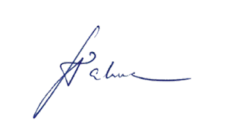
Prof. dr. Pamela Habibović,
Rector Magnificus

Promotor:
Copromotor:
Decaan van de Faculteit:

